VISSENBJERGSTÆVNE
15 m. gevær og pistol, cal. 22 og luft
på Skallebøllecentret
Tommerupvej 38 5492 Vissenbjerg
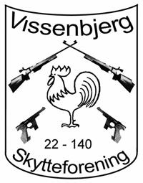

Mandag 31/10 og Onsdag 2/11 fra 18.00-21.00

Torsdag den 3/11 fra kl. 09-00 til 12.00

Fredag den 4/11 fra kl. 16.00 til 21.00 Lørdag den 5/11 fra kl. 09.00 til 15.00

Riffel/Pistol: BK/JUN kr. 50,00
Riffel/pistol: Øvrige kr. 80,00
Indskud er inkl. Mesterskab.

Der uddeles præmier efter deltagerantal, minimum 3 skytter for at udløse en fuld
1. præmie.

Der skydes på elektronisk anlæg
Der skydes efter skyttebogens regler.
Husk klassekort skal forevises på forlangende
Præmier eftersendes efter stævnet

Ingen tilmelding, der er flydende udskiftning.

Spørgsmål besvares på tlf. 40 88 61 04 Gerda Rosenlund

Der vil være mulighed for at købe diverse forfriskninger på stedet

Bestyrelsen Vissenbjerg Sktf.

